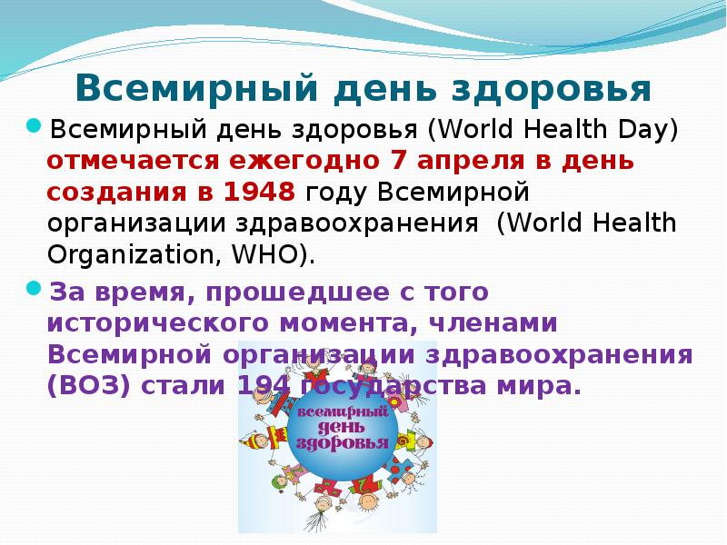
«Начиная с 10 октября 2016 года общая цель Всемирного дня психического здоровья заключается в том, чтобы все люди, страдающие депрессией во всех странах, могли обратиться за помощью и получить ее. Конкретнее, мы хотим информировать широкую общественность о депрессии, ее причинах и возможных последствиях, включая самоубийство, а также о том, какие существуют виды помощи по профилактике и лечению депрессии. Мы хотим, чтобы люди с депрессией не боялись обращаться за помощью, а их члены семьи, друзья и коллеги могли оказать им поддержку», – говорится на сайте ВОЗ.
ВОЗ решила обратить особое внимание на три группы, которые подвержены особому риску: подростки и молодежь, женщины детородного возраста (особенно после родов) и пожилые люди (старше 60 лет).

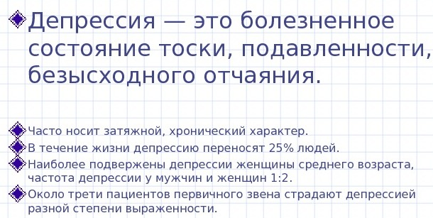
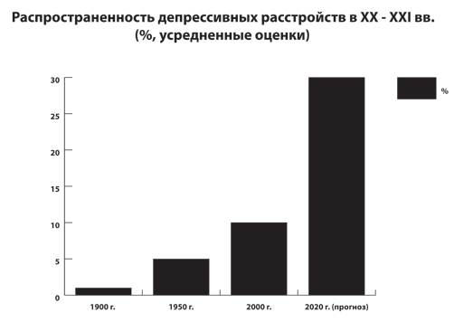

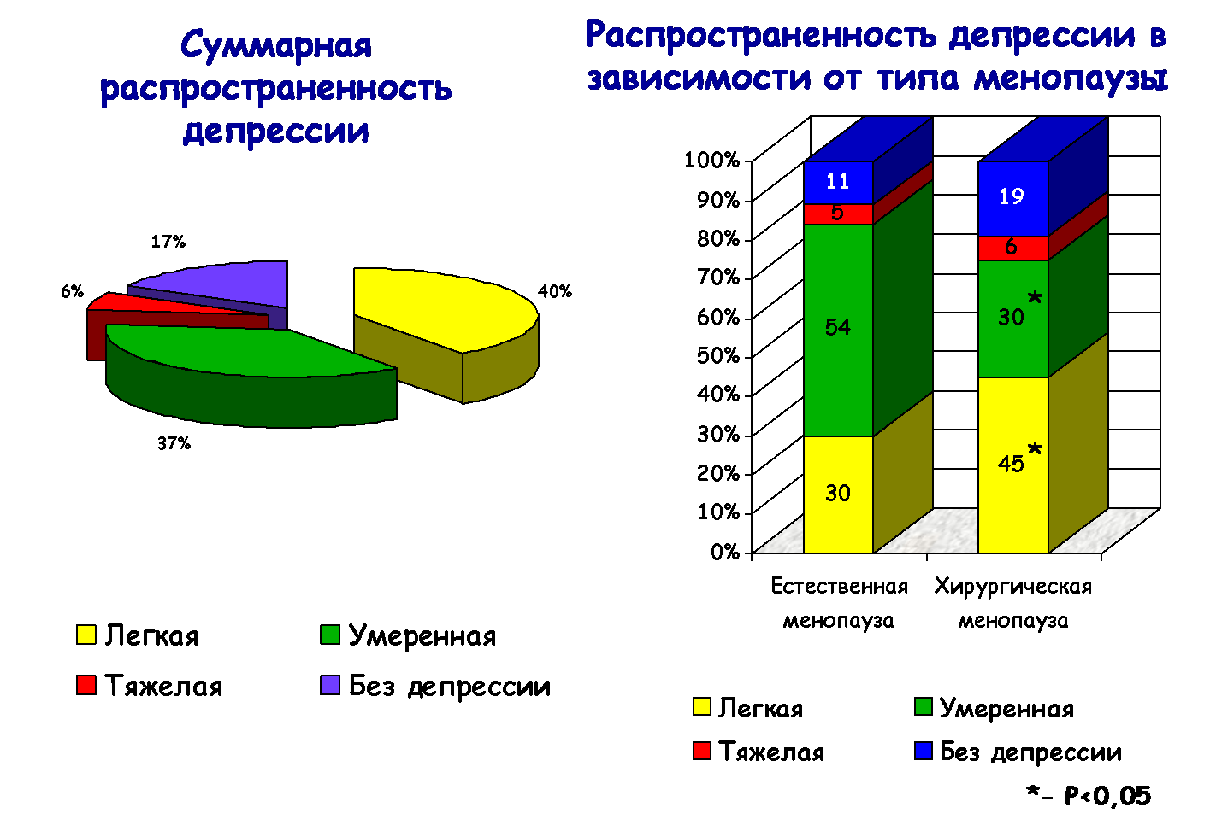


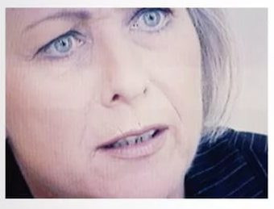 | 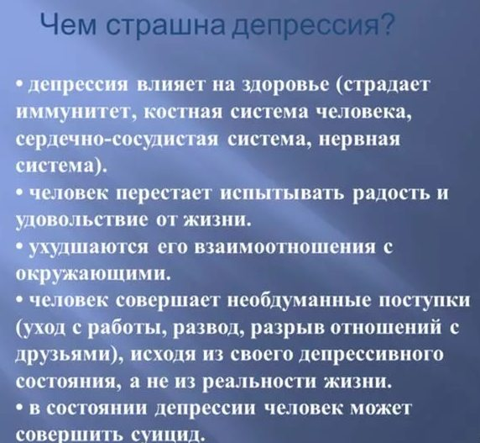
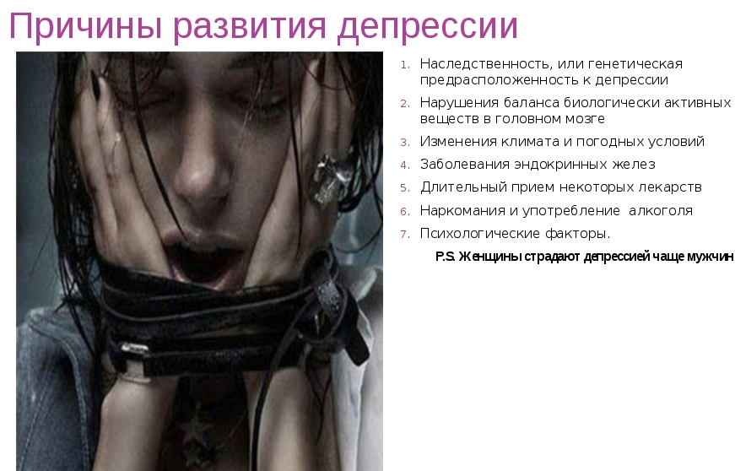
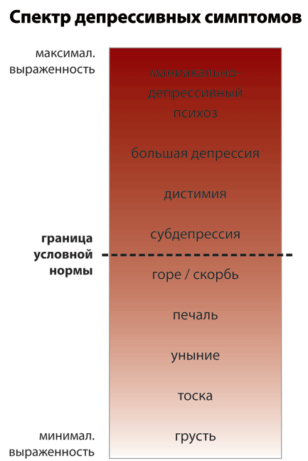
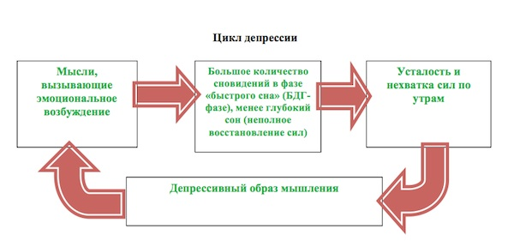

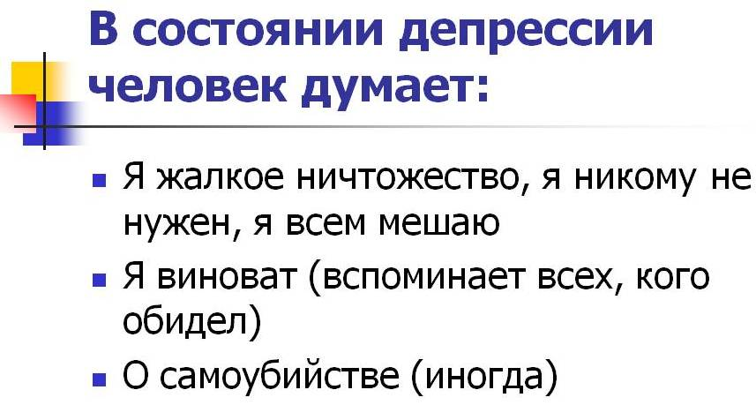
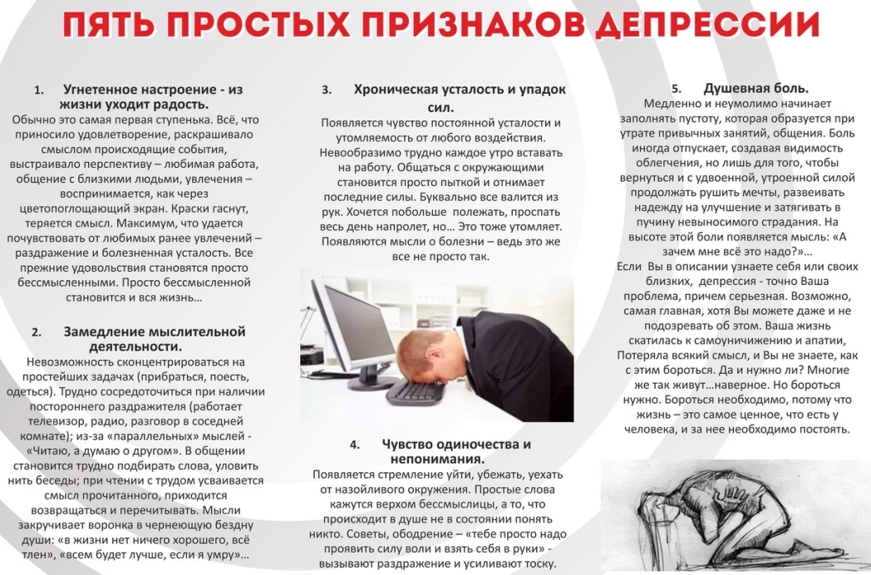
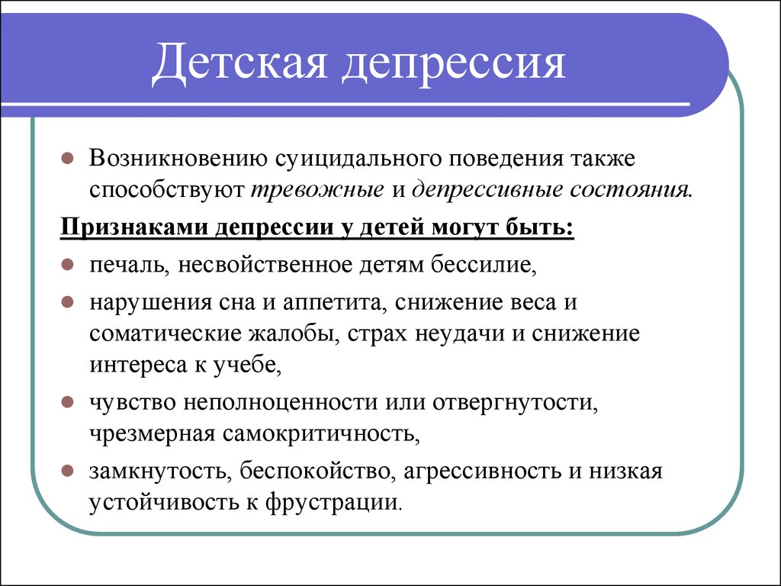

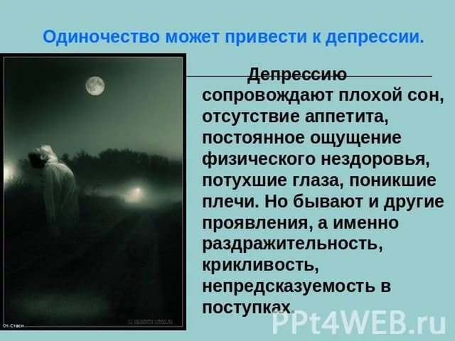
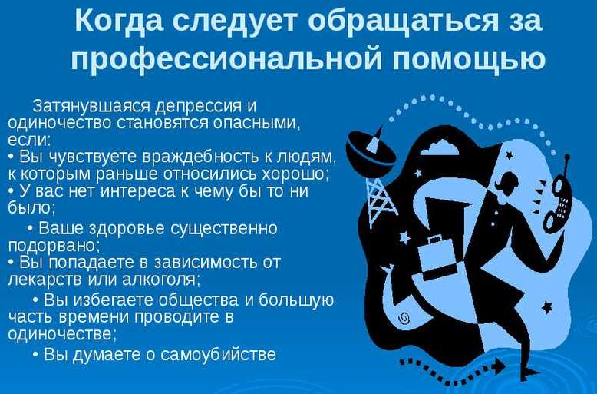
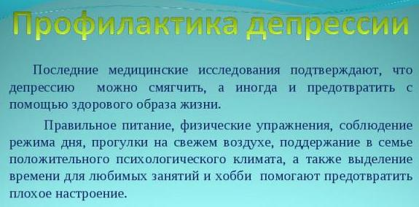
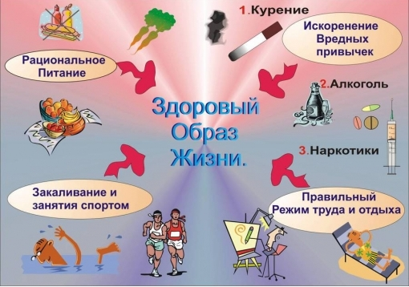
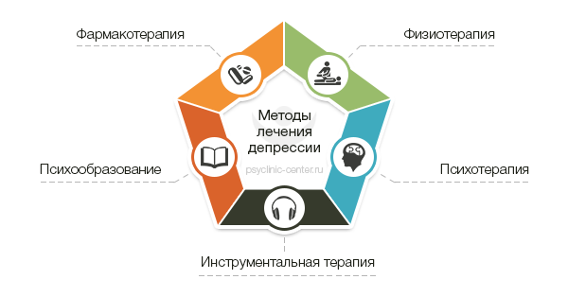

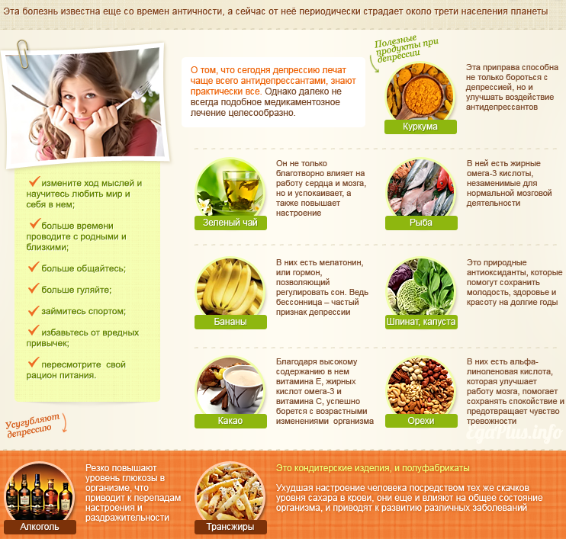


Ключевые аспекты кампании
Всемирный день здоровья 2017 г.

Краткая информация о кампании
Всемирный день здоровья, отмечаемый каждый год 7 апреля в день основания ВОЗ, является уникальной возможностью мобилизовать действия в отношении какой-либо темы в области здравоохранения, волнующей людей во всем мире.
Темой кампании по проведению Всемирного дня здоровья 2017 г. будет депрессия.
От депрессии страдают люди всех возрастов, всех категорий населения и во всех странах. Депрессия причиняет психические страдания, негативно отражается на способности человека выполнять даже самые простые повседневные задачи и иногда может иметь катастрофические последствия для взаимоотношений человека с близкими и друзьями, а также способности человека зарабатывать себе на жизнь. В крайних случаях депрессия может привести к самоубийству – на сегодня второй ведущей причиной смерти среди людей в возрасте 15-29 лет.
Тем не менее, депрессия поддается профилактике и лечению. Более глубокое понимание того, что собой представляет депрессия и как ее можно предотвратить или излечить, поможет развеять негативные стереотипы, связанные с этим заболеванием, и подтолкнуть большее число людей к тому, чтобы обратиться за помощью.

Это руководство предназначено для вас
Если вы читаете это руководство, возможно, вам тоже было бы интересно стать участником кампании. Это замечательно, потому что для достижения целей кампании нам нужна ваша поддержка.
Независимо от того, работаете ли вы в органах государственной власти, неправительственной организации или средстве массовой информации, врач ли вы, учитель, журналист, блогер, родитель или просто человек, который слышал о кампании и хотел бы принять в ней участие, – это руководство для вас.

Чего мы хотим добиться
Общая цель этой рассчитанной на один год кампании, старт которой будет приурочен к Всемирному дню психического здоровья 10 октября 2016 г., – сделать так, чтобы как можно больше людей, страдающих депрессией, во всех странах обращались за помощью и получали ее.
Конкретнее, мы хотим достичь следующих целей:
- широкая общественность будет иметь более глубокое представление о депрессии, ее причинах и возможных последствиях, включая самоубийство, а также о том, какие существуют или могут существовать виды помощи по профилактике и лечению депрессии;
- люди с нелеченой депрессией решат обратиться за помощью;
- члены семьи, друзья и коллеги людей с депрессией смогут оказать им поддержку.

Что такое депрессия?
Депрессия – это заболевание, которое характеризуется постоянным состоянием уныния и потерей интереса к видам деятельности, которые обычно приносят удовлетворение, а также неспособностью делать повседневные дела, в течение, по меньшей мере, двух недель. Кроме того, у людей, страдающих депрессией, обычно присутствует несколько из перечисленных ниже симптомов: нехватка энергии, снижение аппетита, сонливость или бессонница, тревога, снижение концентрации, нерешительность, беспокойство, чувство собственной ничтожности, вины или отчаяния, а также мысли о причинении себе вреда или самоубийстве.

Центральный элемент кампании
В центр кампании помещен вопрос о большом значении обсуждения больным проблемы как неотъемлемого условия выздоровления. Во всем мире негативные стереотипы, связанные с психическими заболеваниями, включая депрессию, по-прежнему мешают людям обращаться за помощью. Обсуждение проблемы депрессии с членом семьи, другом или профессиональным медработником; в более крупных группах людей, например, в школе, на рабочем месте и на социальных мероприятиях; в обществе, в новостных СМИ, блогах или социальных сетях, – все это помогает разрушить негативные стереотипы и подтолкнуть все большее число людей к тому, чтобы, наконец, обратиться за помощью.

Девиз
Девиз кампании: «Депрессия: давай поговорим».

Кто является нашей целевой аудиторией
Депрессия может начаться у каждого. Поэтому наша кампания нацелена на каждого человека, независимо от возраста, пола или социального положения. Во Всемирной организации здравоохранения мы решили с особым вниманием подойти к трем категориям населения, затронутым этой проблемой в гораздо большей степени, нежели остальные: молодежь в возрасте 15-24 лет, женщины детородного возраста (особенно молодые матери), а также пожилые люди (старше 60 лет). По случаю проведения кампании специально для этих категорий населения были подготовлены информационные материалы.

Основные мысли кампании
- Депрессия – распространенное психическое расстройство, от которого страдают люди всех возрастных и социальных групп во всех странах мира.
- Риск депрессии усугубляется бедностью, безработицей, жизненными событиями, такими как потеря близкого человека или разрыв отношений, физической болезнью и проблемами, вызванными алкогольной или наркотической зависимостью.
- Депрессия причиняет психические страдания, негативно отражается на способности человека выполнять даже самые простые повседневные задачи и иногда может иметь катастрофические последствия для взаимоотношений человека с близкими и друзьями.
- Нелеченая депрессия может помешать человеку вести трудовую деятельность и участвовать в жизни семьи и сообщества.
- В крайних случаях депрессия может довести до самоубийства.
- Существуют эффективные средства профилактики и лечения депрессии. Как правило, для лечения депрессии используется либо разговорная психотерапия, либо прием антидепрессантов, или же сочетание этих двух методов.
- Преодоление негативных стереотипов, связанных с депрессией, позволит помочь большему числу людей обратиться за помощью.
- Разговор с людьми, которым вы доверяете, может быть первым шагом к избавлению от депрессии.
Источник:
http://rospotrebnadzor.ru/

